PHÒNG GD & ĐT ………………. | Chữ kí GT1: ...........................
TRƯỜNG THCS………………. | Chữ kí GT2: ...........................
ĐỀ KIỂM TRA GIỮA HỌC KÌ 1
CÔNG NGHỆ 8 - KẾT NỐI TRI THỨC
NĂM HỌC: 2023 - 2024
Thời gian làm bài: 45 phút (Không kể thời gian phát đề)
Họ và tên: …………………………………… Lớp: ………………..  Số báo danh: …………………………….……Phòng KT:………….. | Mã phách

Điểm bằng số | Điểm bằng chữ | Chữ ký của GK1 | Chữ ký của GK2 | Mã phách

A. PHẦN TRẮC NGHIỆM (6,0 điểm)
Khoanh tròn vào chữ cái đứng trước câu trả lời đúng:
Câu 1. Khổ giấy A2 là khổ giấy có kích thước:
A. 841 × 594 B. 594 × 420 C. 420 × 297 D. 297 × 210
Câu 2. Cho vật thể có kích thước: chiều dài 60 mm, chiều rộng 40 mm và chiều cao 50 mm. Hình biểu diễn vật thể có tỉ lệ là 1 : 2. Độ dài kích thước chiều rộng đo được trên hình biểu diễn của vật thể là bao nhiêu?
A. 30 mm B. 25 mm C. 20 mm D. 15 mm
Câu 3. Chọn đáp án sai về các khối tròn xoay thường gặp.
A. Hình trụ được tạo thành khi quay một hình chữ nhật một vòng quanh một cạnh cố định.
B. Hình nón được tạo thành khi quay một hình tam giác một vòng quanh một cạnh cố định.
C. Hình nón được tạo thành khi quay một hình tam giác vuông một vòng quanh một cạnh góc vuông.
D. Hình cầu được tạo thành khi quay một nửa hình tròn một vòng quanh đường kính của nửa đường tròn đó.
Câu 4. Các nội dung của bản vẽ lắp bao gồm:
A. Hình biểu diễn, kích thước, bảng kê, khung tên.
B. Hình biểu diễn, kích thước, yêu cầu kĩ thuật, khung tên.
C. Hình biểu diễn, kích thước, khung tên.
D. Hình biểu diễn, kích thước, yêu cầu kĩ thuật.
Câu 5. Kí hiệu sau đây quy ước bộ phận nào trong ngôi nhà?
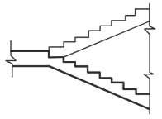
A. Cầu thang kép. B. Cầu thang đơn.
C. Cầu thang trên mặt bằng. D. Cầu thang trên mặt cắt.
Câu 6. Em sẽ đọc bản vẽ chi tiết dưới đây theo trình tự nào?
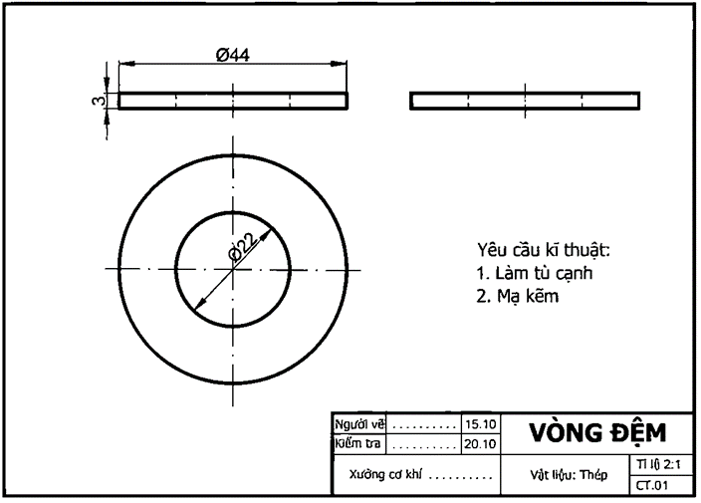
Bản vẽ chi tiết vòng đệm
A. Khung tên → Hình biểu diễn → Yêu cầu kĩ thuật → Kích thước.
B. Khung tên → Yêu cầu kĩ thuật → Hình biểu diễn → Kích thước.
C. Hình biểu diễn → Khung tên → Yêu cầu kĩ thuật → Kích thước.
D. Khung tên → Hình biểu diễn → Kích thước → Yêu cầu kĩ thuật.
Câu 7. Trên bản vẽ kĩ thuật, nét liền mảnh được dùng để
A. Vẽ đường bao thấy, cạnh thấy.
B. Vẽ đường kích thước, đường gióng kích thước.
C. Vẽ đường bao khuất, cạnh khuất.
D. Vẽ đường tâm, đường trục đối xứng.
Câu 8. Hình chiếu tương ứng với vật thể đã cho là
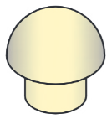
A. 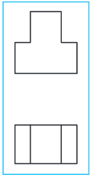 B. 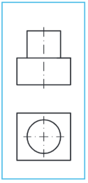 C. 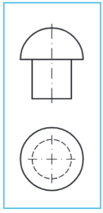 D.
Câu 9. Tại sao nói bản vẽ kĩ thuật là “ngôn ngữ” chung dùng trong kĩ thuật?
A. Vì dựa vào bản vẽ kĩ thuật, người công nhân trao đổi thông tin với nhau.
B. Căn cứ vào bản vẽ kĩ thuật để chế tạo sản phẩm.
C. Căn cứ vào bản vẽ kĩ thuật để lắp ráp sản phẩm.
D. Tất cả đáp án trên.
Câu 10. Bản vẽ kĩ thuật được dùng trong thiết kế và thi công xây dựng ngôi nhà được gọi là:
A. Bản vẽ chi tiết. B. Bản vẽ lắp. C. Bản vẽ nhà. D. Đáp án khác.
Câu 11: Bản vẽ chi tiết thiếu nội dung nào so với bản vẽ lắp?
A. Bảng kê. B. Kích thước.
C. Khung tên. D. Yêu cầu kĩ thuật.
Câu 12: Công dụng của bản vẽ lắp là:
A. Dùng làm tài liệu cho quá trình thiết kế, lắp ráp, kiểm tra và sử dụng sản phẩm.
B. Dùng để chế tạo và kiểm tra chi tiết máy.
C. Dùng để thiết kế và thi công xây dựng ngôi nhà.
D. Tất cả đáp án trên.
B. PHẦN TỰ LUẬN (4,0 điểm)
Vẽ 3 hình chiếu vuông góc của vật thể sau:
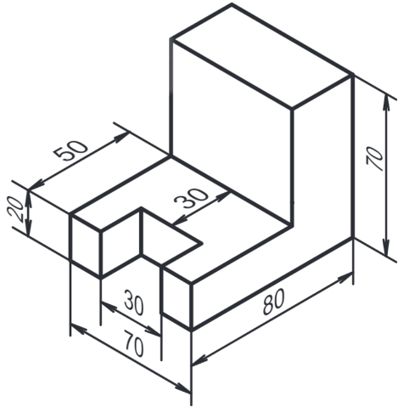
Giá chữ L
BÀI LÀM
…………………………………………………………………………………………
…………………………………………………………………………………………
…………………………………………………………………………………………
…………………………………………………………………………………………
…………………………………………………………………………………………
…………………………………………………………………………………………
…………………………………………………………………………………………
…………………………………………………………………………………………
…………………………………………………………………………………………
…………………………………………………………………………………………
…………………………………………………………………………………………
…………………………………………………………………………………………
…………………………………………………………………………………………

BÀI LÀM:
………………………………………………………………………………………....
…………………………………………………………………………………………
…………………………………………………………………………………………
…………………………………………………………………………………………
…………………………………………………………………………………………
…………………………………………………………………………………………
…………………………………………………………………………………………
…………………………………………………………………………………………
…………………………………………………………………………………………
…………………………………………………………………………………………
…………………………………………………………………………………………
…………………………………………………………………………………………
…………………………………………………………………………………………
…………………………………………………………………………………………
…………………………………………………………………………………………
…………………………………………………………………………………………

TRƯỜNG THCS ........
HƯỚNG DẪN CHẤM KIỂM TRA GIỮA HỌC KÌ 1 (2023 - 2024)
MÔN: CÔNG NGHỆ 8 - KẾT NỐI TRI THỨC
A. PHẦN TRẮC NGHIỆM: (6,0 điểm)
Mỗi câu trả lời đúng được 0,5 điểm.
Câu 1 | Câu 2 | Câu 3 | Câu 4 | Câu 5 | Câu 6
B | C | B | A | D | D
Câu 7 | Câu 8 | Câu 9 | Câu 10 | Câu 11 | Câu 12
B | C | D | C | A | A
B. PHẦN TỰ LUẬN: (4,0 điểm)
Câu | Nội dung đáp án | Biểu điểm
(4,0 điểm) | - HS vẽ được 3 hình chiếu  Yêu cầu: thể hiện đúng kích thước, đường nét, đường gióng, chữ số kích thước…  - HS vẽ đúng thứ tự các hình chiếu. | 3,0 điểm  1,0 điểm

TRƯỜNG THCS .........
MA TRẬN ĐỀ KIỂM TRA GIỮA HỌC KÌ 1 (2023 - 2024)
MÔN: CÔNG NGHỆ 8 - KẾT NỐI TRI THỨC
CHỦ ĐỀ | MỨC ĐỘ |  |  |  |  |  |  |  | Tổng số câu |  | Điểm số
 | Nhận biết |  | Thông hiểu |  | Vận dụng |  | VD cao
 | TN | TL | TN | TL | TN | TL | TN | TL | TN | TL
Một số tiêu chuẩn trình bày bản vẽ kĩ thuật | 1 |  | 1 |  | 1 |  | 1 |  | 4 |  | 2,0
Hình chiếu vuông góc | 1 |  | 1 |  |  | 1 |  |  | 2 | 1 | 5,0
Bản vẽ chi tiết |  |  | 1 |  |  |  | 1 |  | 2 |  | 1,0
Bản vẽ lắp | 1 |  | 1 |  |  |  |  |  | 2 |  | 1,0
Bản vẽ nhà | 2 |  |  |  |  |  |  |  | 2 |  | 1,0
Tổng số câu TN/TL | 5 |  | 4 |  | 1 | 1 | 2 |  | 12 | 1 | 10
Điểm số | 2,5 |  | 2,0 |  | 0,5 | 4,0 | 1,0 |  | 6,0 | 4,0 | 10
Tổng số điểm | 2,5 điểm  25 % |  | 2,0 điểm  20 % |  | 4,5 điểm  45 % |  | 1,0 điểm  10 % |  | 10 điểm  100 % |  | 100%

TRƯỜNG THCS .........
BẢN ĐẶC TẢ KĨ THUẬT ĐỀ KIỂM TRA GIỮA HỌC KÌ 1 (2023 - 2024)
MÔN: CÔNG NGHỆ 8 - KẾT NỐI TRI THỨC
Nội dung | Mức độ | Yêu cầu cần đạt | Số câu TL/  Số câu hỏi TN |  | Câu hỏi
 |  |  | TL  (số câu) | TN  (số câu) | TL | TN
VẼ KĨ THUẬT |  |  | 1 | 12
1. Một số tiêu chuẩn trình bày bản vẽ kĩ thuật | Nhận biết | - Nhận biết kích thước khổ giấy A2. |  | 1 |  | C1
 | Thông hiểu | - Ý nghĩa của nét liền mảnh trong bản vẽ kĩ thuật. |  | 1 |  | C7
 | Vận dụng | - Xác định kích thước trên hình biểu diễn khi biết kích thước thật và tỉ lệ vẽ.  - Ý nghĩa của bản vẽ kĩ thuật. |  | 2 |  | C2  C9
2. Hình chiếu vuông góc | Thông hiểu | - Cách tạo thành các khối tròn xoay thường gặp. |  | 1 |  | C3
 | Vận dụng | - Vẽ 3 hình chiếu vuông góc của vật thể đơn giản.  - Tìm hình chiếu tương ứng với vật thể. | 1 | 1 |  | C8
3. Bản vẽ chi tiết | Thông hiểu | - So sánh bản vẽ chi tiết với bản vẽ lắp |  | 1 |  | C11
 | Vận dụng | - Đọc bản vẽ chi tiết. |  | 1 |  | C6
4. Bản vẽ lăp | Nhận biết | - Kể tên các nội dung của bản vẽ lắp. |  | 1 |  | C4
 | Thông hiểu | - Công dụng của bản vẽ lắp. |  | 1 |  | C12
5. Bản vẽ nhà | Nhận biết | - Nhận biết kí hiệu đã cho quy ước bộ phận nào trong nhà.  - Khái niệm của bản vẽ nhà. |  | 2 |  | C5  C10

